В рамках реализации проекта по ранней профессиональной ориентации учащихся 6-11 классов общеобразовательных организаций "Билет в будущее" в 2020 году на территории Краснодарского края пошаговая инструкция для родителей учащихся предоставлена для регистрации на платформе в качестве участника (прилагается). Регистрация осуществляется с помощью любого браузера, без участия портала "Госуслуги". Для регистрации на платформе в роли родитель/ученик - необходимо перейти по ссылке: https://bilet.worldskills.ru/

Первый шаг . Ребенок выбирает мероприятие, нажимает записаться
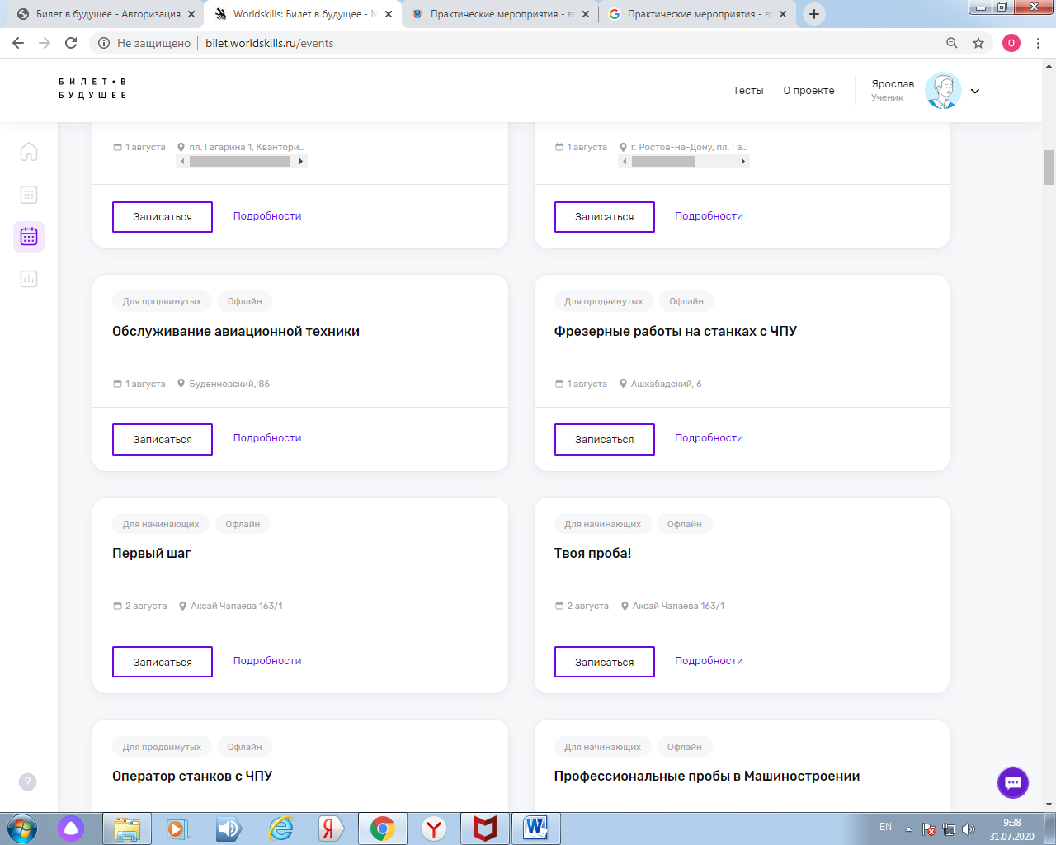

Второй шаг. Копирует ссылку и отправляет родителям (любым способом)
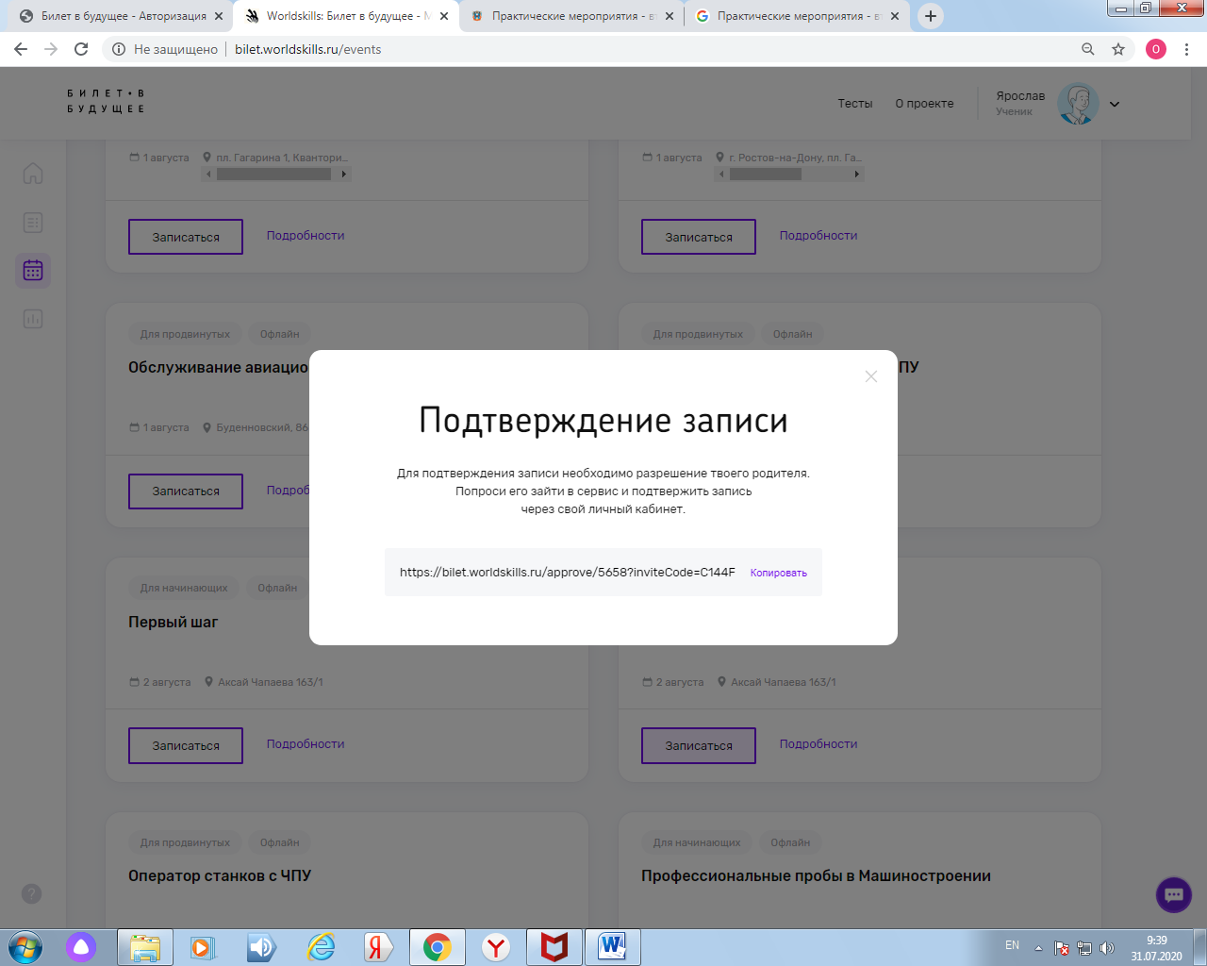

Третий шаг

Третий шаг . Родитель заходит по ссылке и создает учетную запись(нужна эл.почта)
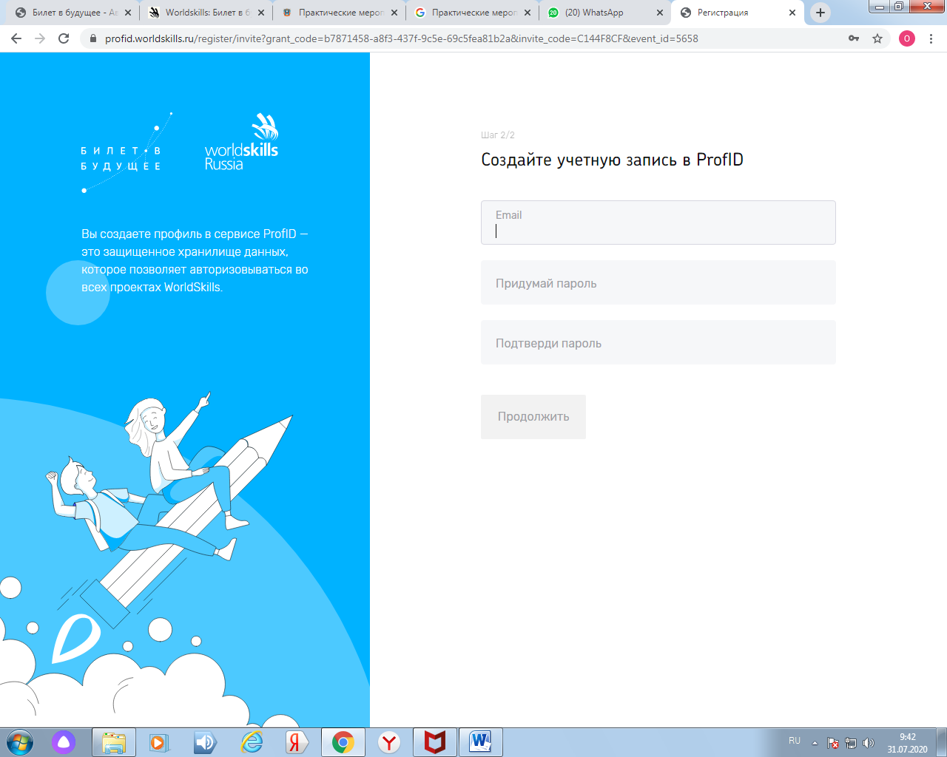

Четвертый шаг. При создание учетной записи платформа отправляет письмо на email
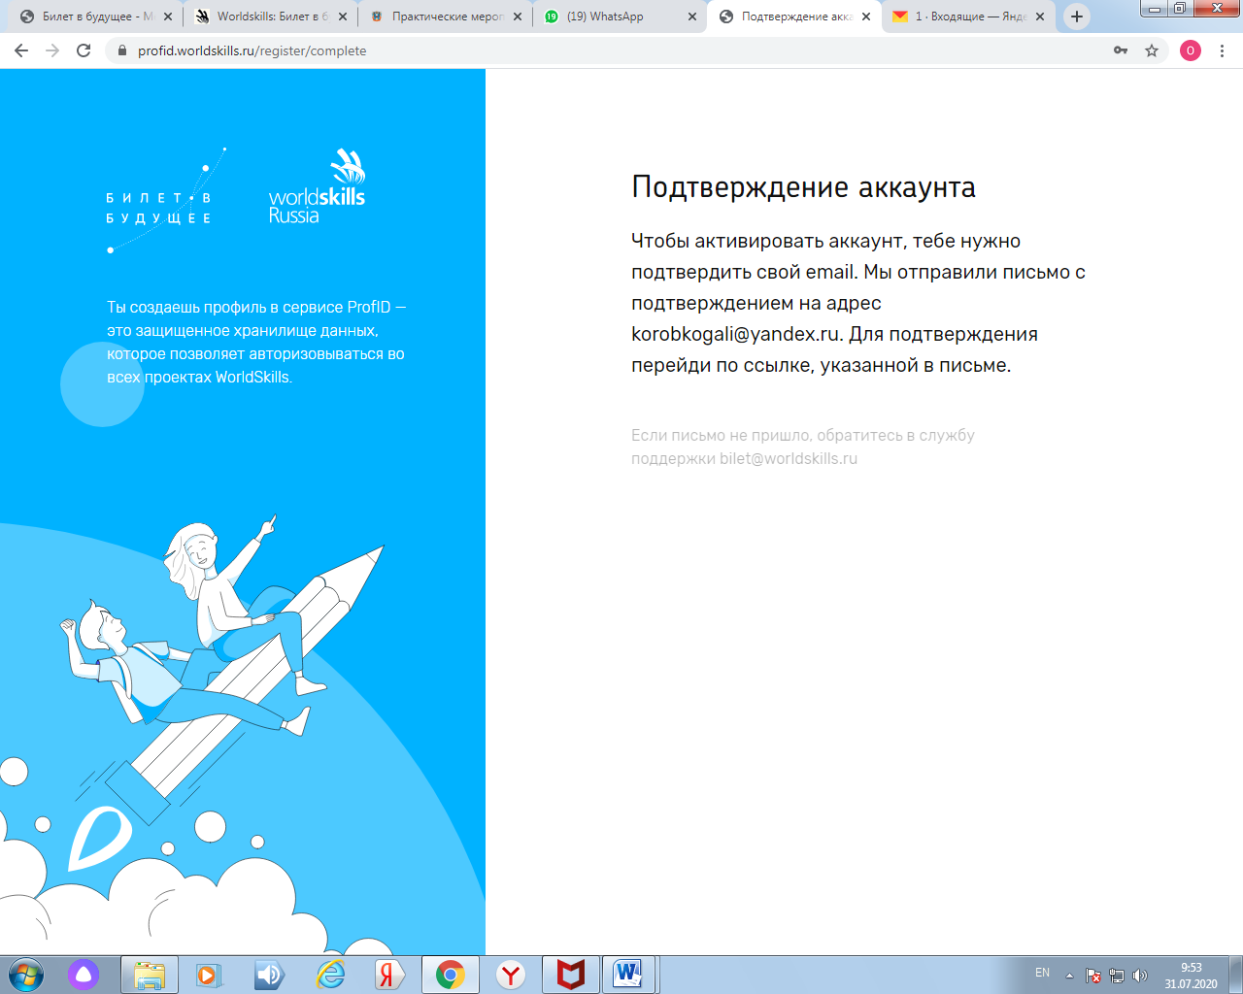

Пятый шаг. Через почту родитель регистрируется в сервисе
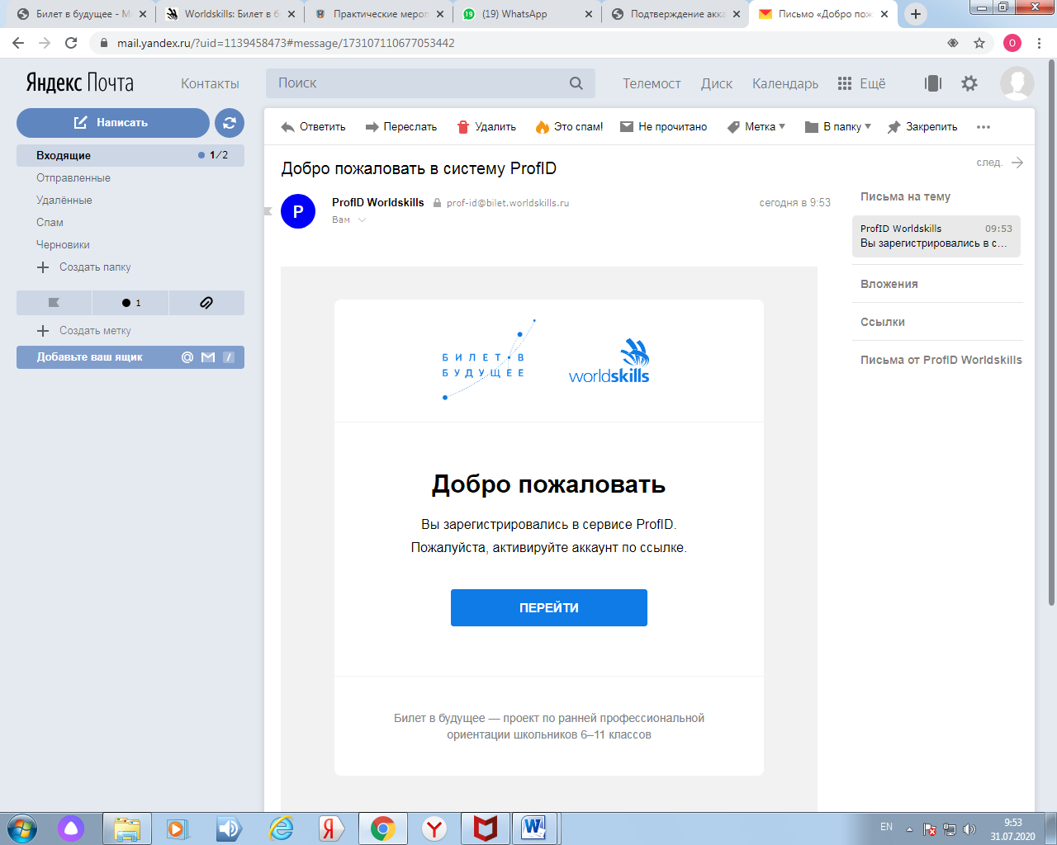
Седьмой шаг. Родитель из ссылки в почте попадает в личный кабинет и вносит все свои данные.
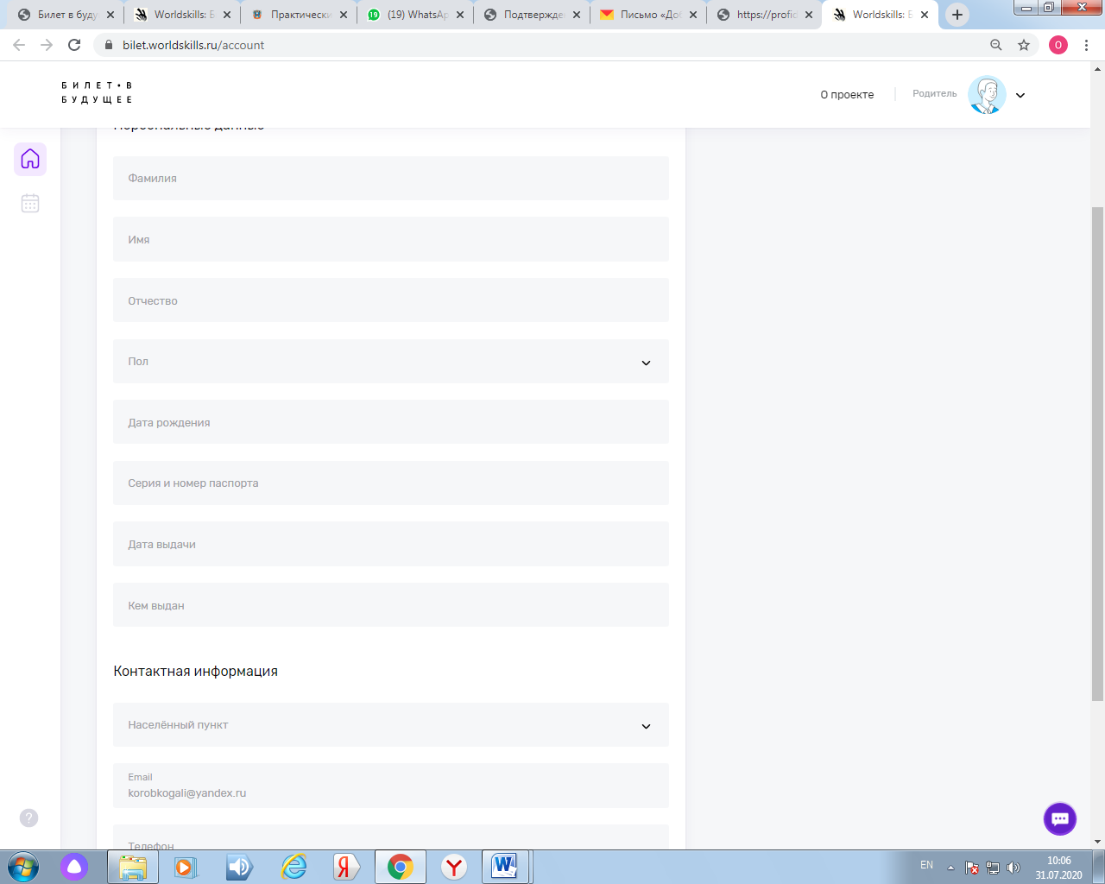

Седьмой шаг . Появится окно записи на мероприятие, которое выбрал ребенок. Нажимай кнопку «Потвердить»
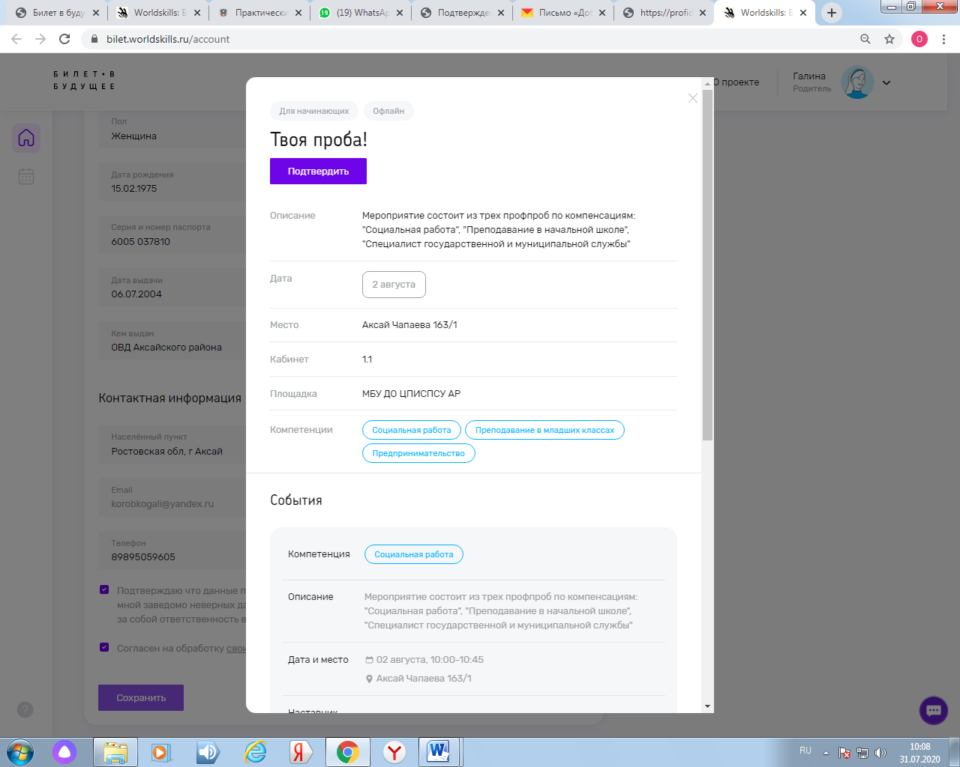

Восьмой шаг. Появится окно с данными о ребенке. Нужно внести все данные о ребенке и сохранить
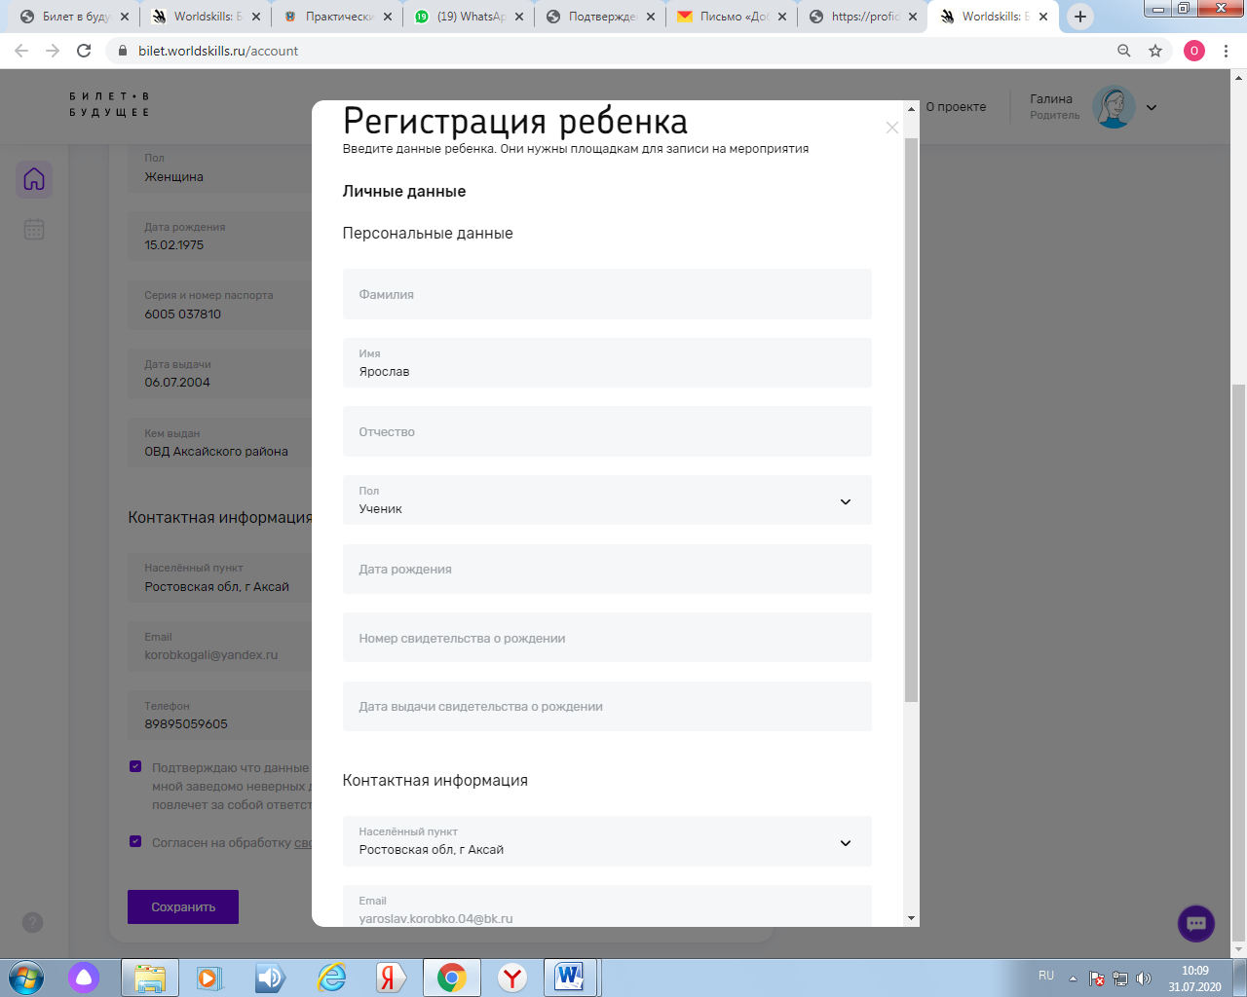

Десятый шаг. После этого ребенок будет записан на мероприятие
